**Requirement Specification**

**Clothes_hanger**

**SWEngineering Team #1**

이동건

박주형

김범준

최예은

유창휘

Requirements Specification

1. PREFACE 5

1.1 Object 5

1.2 Document Structure 5

a. Preface 5

b. Introduction 5

c. Glossary 5

d. User Requirement Definition 5

e. System Architecture 5

f. System Requirement Specification 5

g. System Models 6

h. System Evolution 6

i. Appendices 6

2. Introduction 7

2.1 Background 7

2.2 Objective 9

2.3 Expected Effect 12

3. Glossary 12

3.1 Objective 12

3.2 Term Definitions 12

4. User Requirement Definition 14

4.1 Functional Requirement 14

a. Image Classification

b. Multiple File upload Form

c. MD / 판매자 Registration 및 Authentication

4.2 Non-Functional Requirement 15

a. Product Requirements

b. Organizational Requirements

c. External Requirements

5. System Architecture 17

5.1 Objective 17

5.2 Overall Structure 17

5.2.1 As-is

5.2.2 To-be

5.2.3 Abstract System Structure

6. System Requirement Specification 21

6.1 Functional Requirement 21

a. Image Classification

b. Multiple File upload Form

c. MD / 판매자 Registration 및 Authentication

6.2 Non-Functional Requirement 24

a. Product Requirement

b. Organizational Requirement

c. External Requirements

6.3 Scenario 27

a. Sign up & Login

b. 판매자 상품 등록

c. MD의 판매상품 등록 승인

7. System Models 34

7.1 Objective 34

7.2 Context Model 34

7.3 Process Model 35

7.4 Interaction Model 35

a. Use-case Model

b. Tabular Description for Each Use Case

c. Sequence Diagram

7.5 Structural Model 47

a. Class Diagram

7.6 Behavioral Model 48

a. Data-Driven Model

b. Event-Driven Model

8. System Evolution 52

8.1 Objective 52

8.2 Limitation and Assumption 52

8.3 Change of Environment 53

8.4 Change of User Requirements 53

8.5 New Platform and Technology 53

9. Appendices 55

9.1 Database Requirements 55

9.2 Development Process 55

10. Index 57

1. Preface

1.1 Objective

Preface에서는 본 문서의 개요, 각 파트별로 설명할 내용 및 목적을 독자에게 명확히 한다.

1.2 Document Structure

a. Preface

Preface에서는 본 문서의 전반적인 구조와 각 부분의 역할을 서술해 독자의 이해를 돕는다.

b. Introduction

Introduction은 본 시스템의 필요성을 이해할 배경설명, 시스템의 목적, 시스템에서 기대할 수 있는 효과를 서술한다.

c. Glossary

본 문서에 사용되는 용어의 의미를 구체적으로 정의하여 독자의 이해를 돕는다.

d. User Requirement Definition

시스템이 사용자에게 제공할 기능과 시스템에서 충족할 수 있는 Non-functional requirement에는 어떤 것이 있는지를 서술한다.

e. System Architecture

시스템의 개요와 구성을 High-level로 간략히 서술한다.

f. System Requirement Specification

본 시스템에서 구현하고자 하는 requirement를 보다 상세하게 기술한다. Functional Requirement와 Non-functional Requirement를 구분하여 서술하며, 사용자가 어떻게 시스템을 활용하는지 Scenario를 설명한다.

g. System Models

시스템을 구성하는 내외부 요소들 간 관계를 Diagram으로 설명해 이해를 높인다. 본 문서에서는 context model, process model, interaction model, structural model. Interaction model과 각 모델에 맞는 diagram을 사용했다.

h. System evolution

시스템 개발 이후 발생할 수 있는 변경사항을 가정하고 설명한다. 시간이 지나며 바뀔 수 있는 시장, 사용자 요구사항의 변화를 파악하여 추후 시스템 evolution 과정에 참고할 guideline을 제공한다.

i. Appendices

Appendices 에서는 개발되는 시스템에 대한 더 자세하고 구체적인 정보들을 제공한다. 하드웨어, 데이터베이스 등을 설명한다. 시스템 사용에 적합한 혹은 최소의 설정, 데이터베이스 상에서 결정되는 데이터의 관계 혹은 데이터의 구조에 대해서 설명한다.

2. Introduction

**2.1. Background**

2017년, 소셜 커머스로 성장한 티몬, 위메프, 쿠팡 세 업체가 전부 오픈마켓 도입을 선언했다. MD가 점주, 업체를 만나 계약을 체결해 딜을 판매하던 직매입 위주 판매 시스템과 함께, 판매자 스스로 커머스에 상품을 등록하고 MD가 점검하는 방식의 판매 시스템을 도입한 것이다.

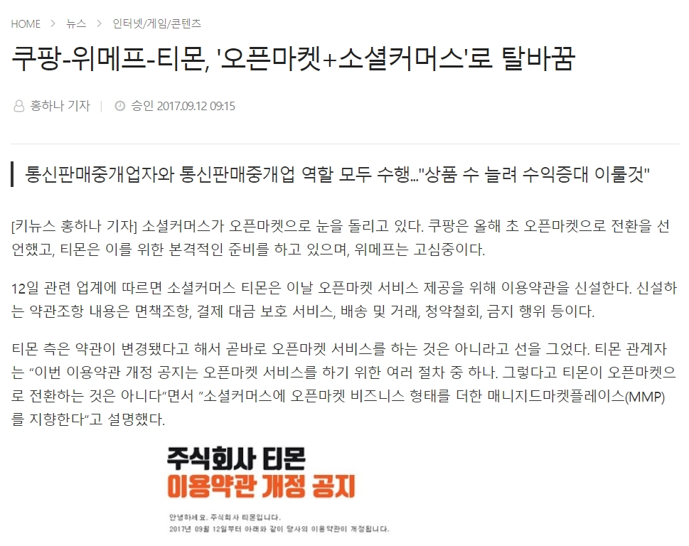

**Figure 1 쿠팡 위메프 티몬의 오픈마켓 도입**

하지만 MD 입장에서는 좋은 상품을 찾아 판매 계약을 하고 딜을 구성하고 마케팅까지 담당하던 기존 업무에 더해, 수많은 판매자들이 등록하는 상품을 점검해야 하는 업무가 더해졌다. 개인 판매자가 쿠팡 셀러나 티몬 다이렉트 스토어, 위메프 입점에 직접 신청하는 경우, 또는 wisa나 SaBangNet 같은 입점 대행업체 등 다양한 경로에서 매일같이 쏟아지는 등록 신청을 MD가 담당하기에는 힘에 부쳤고, 오픈마켓에 등록되는 상품 관리가 제대로 이루어지기 어려워졌다.

실제로, MD가 쓰는 시스템은 MD의 업무 처리에 턱없이 열악하고 부족했다. MD가 진행하는 다양한 마케팅 창구 – 페이스북, 카카오, bloom, 유튜브, 네이버 블로그 등 – 로 마케팅을 진행한 효과를 확인할 창구도 통일이 안 되어 있다. MD가 담당하는 판매자를 관리할 시스템도 조악했다. ‘상품 판매자가 언제 상품을 등록했고, 어떤 종류의 상품을 몇 개 팔고 있다’ 위주의 간단한 정보만 담겨 있다.

따라서 MD가 오픈마켓에 등록하는 판매자를 일일이 관리할 수 없는 상황이다. 그리고 오픈마켓에 등록하는 상품에 하자가 있을 경우, 소비자의 비난은 판매자가 아니라 커머스 중개업자에게 쏠리게 된다. 아래는 2019년 3월, 티몬에서 있었던 대표적인 사례다.

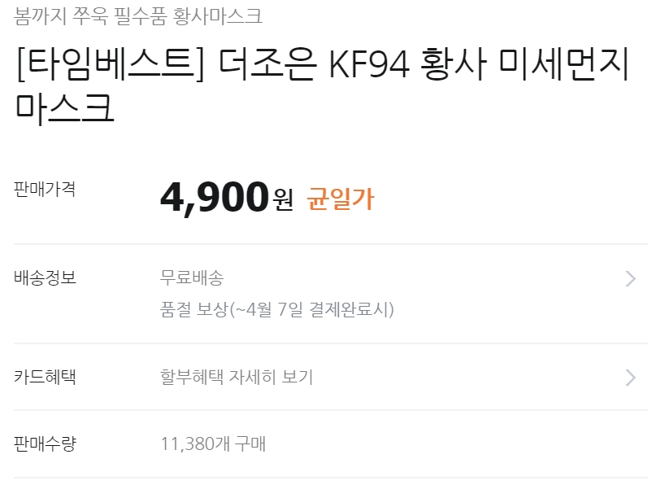

Figure 2 2019년 2~3월, 티몬에서 판매한 미세먼지마스크 상품

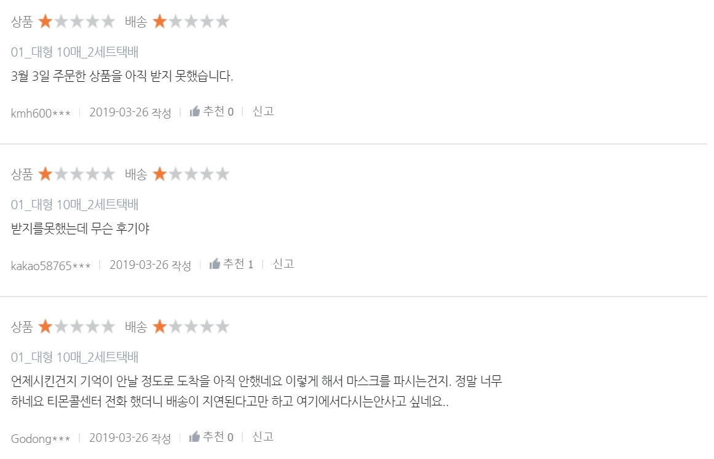

Figure 3판매자의 상품 배송지연 문제로 티몬에 실망을 표하는 구매자들

해당 상품은 2월 말부터 3월 첫주까지 판매되었지만, 판매자의 배송 지연으로 2~3주 가까이 상품이 소비자에게 배달되지 못했다. 오픈마켓에서 상품을 등록할 때 판매자의 배송능력이나 상품의 재고 등을 제대로 파악했다면 문제가 발생하지 않았을 것이다. 해당 상품의 담당MD가 제대로 일을 처리하지 못했지만, 소비자의 비난은 상품 판매자가 아니라 티몬이라는 커머스 중개업자에게 쏠렸다.

**2.2. Objective**

MD를 추가로 고용해 오픈마켓을 관리하도록 하기에는 소셜커머스 3사의 누적된 적자 규모를 보았을 때 쉽지 않을 것으로 보인다. 따라서, 인력이 아니라 기술로 MD의 과중한 업무량을 줄일 시스템을 개발하고자 한다.

MD가 담당하는 오픈마켓 판매자 관리 업무는 여러 가지가 있지만, 그 중에서도 본 팀은 ‘오픈마켓 판매자가 등록 신청하는 “여성 의류”를 자동으로 분류하는 Management System’을 개발하고자 한다.

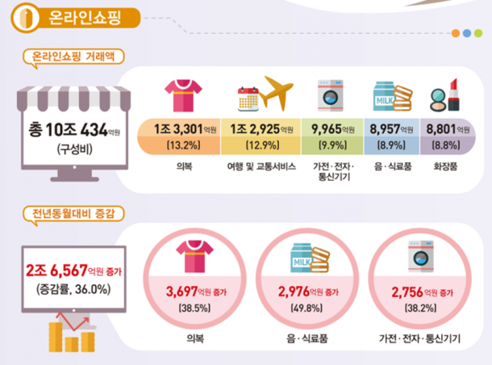

Figure 4 2018년 10월, 온라인쇼핑 월거래액 인포그래픽

여성의류를 카테고리로 선정한 이유는 크게 두 가지다. 첫째, 의류는 전체 E-Commerce 매출의 가장 큰 부분을 차지하는 카테고리다. 상단의 Figure를 통해 확인할 수 있다. 특히 거래액 2위, 3위에 해당하는 여행과 가전의 경우 상품의 단가가 높은 것을 감안한다면, E-Commerce에서 가장 많은 거래가 이루어지는 품목이 의복인 것을 알 수 있다.

둘째, 남성 의류보다 여성 의류가 종류가 많고, 분류가 어렵다. 가장 복잡하고 어려운 여성 의류의 분류 자동화에 성공한다면, 남성의류를 포함하여 다른 E-Commerce 상품의 분류도 자동화가 가능할 것이다.

**2.3. Expected Effect**

**a. 관리비용 절감**

이커머스 시장에서 흑자를 내는 기업은 이베이코리아 뿐이다. 쿠팡, 티몬, 위메프와 같은 소셜 커머스 3사의 적자폭은 2017년 기준 약 1조 9천억 원에 달한다. 오픈마켓 판매로 수익 활로를 개척해야 하지만, 관리 비용은 적을수록 좋은 상황이다. 직원의 추가 고용 없이도 오픈마켓 판매자를 관리할 수 있는 시스템은 비용 절감에 효과적이다.

**b. Legacy System 활용 극대화**

소셜커머스 3사에서 이미 판매자 등록 서비스를 시행하고 있다. 쿠팡의 wings나 티몬의 판매자센터, 위메프 파트너 등이 있다. 이 시스템을 그대로 유지한 채, 상품 분류 시스템을 적용하는 것도 가능하다. 즉, Backend 기능만을 살린 채 서비스하는 것이 가능하다.

3. Glossary

**3.1. Objective**

Glossary에서는 문서에 등장하는 기술적인 용어들에 대해 정의한다. 배경 지식이 없는 독자가 읽더라도 문서를 이해할 수 있도록 독자의 경험이나 전문지식 등이 어떤 지를 추정해서는 안되고, 가능한 한 모든 용어에 대해 서술해야 한다. 모든 용어에 대해서 설명한다.

**3.2. Term Definitions**

|  |  |
| --- | --- |
| Terms | Definition |
| Merchandiser  (MD) | 상품화 계획, 구입, 가공, 상품진열, 판매 등에 대한 결정권자 및 책임자를 의미한다. |
| 판매자 | 이 시스템에서 판매자는 오픈 마켓에 상품을 등록하여 판매하고자 하는 개인 및 사업자라는 의미로 제한된다. |
| 사용자 | Clothes_hanger 에서 통칭하는 사용자라는 의미는 Merchandise와 판매자를 모두 포함해서 일컫는 말이다. |
| 오픈 마켓 | 판매자와 구매자에게 모두 열려 있는 인터넷 중개몰(온라인 장터)을 말한다. 개인과 소규모 판매업체 등이 온라인에서 자유롭게 상품을 거래할 수 있다. |
| 소셜 커머스 | 소셜 네트워크 서비스(SNS; Social Network Service)를 활용하여 이루어지는 전자상거래의 일종으로, 일정 수 이상의 구매자가 모일 경우 파격적인 할인가로 상품을 제공하는 판매 방식을 취한다. |
| Middleware | 상하 관계 혹은 동종 관계로 구분될 수 있는 프로그램 사이에서 매개 역할을 하는 중간자적 프로그램을 말한다. |
| 딥 러닝 | 사물이나 데이터를 군집화하거나 분류하는 데 사용하는 기술로, 분류를 통해서 예측을 시도하는 컴퓨터 기술이다. 수많은 데이터 속에서 패턴을 발견해 컴퓨터 스스로가 데이터를 분류한다. |

Table 1 Glossary

4. User Requirement Definition

**4.1. Functional Requirement**

**a. Image Classification**

판매자가 등록 요청한 상품 정보와 상품 이미지 데이터를 바탕으로, 사전에 학습한 여성 의류 이미지 데이터를 바탕으로 상품 이미지 분류를 시행한다. 상품 분류 결과를 텍스트로 반환하며, 총 12개 상품을 분류한다. 대상은 단화, 스니커즈, 하이힐, 치마(스커트), 맨투맨, 아우터, 반팔티, 반바지, 긴바지, 블라우스, 가방, 스웨터이다.

**b. Multiple File Upload Form**

판매자가 등록하려는 상품 정보와 상품 이미지 데이터를 특정 형식을 바탕으로 수용하는 기능을 수행한다. 이때, 판매자의 업로드 형식은 하나의 excel 파일과 다수의 이미지 파일이다. 형식에 적합하여 수용된 데이터들은 판매자 ID를 폴더 명으로 database에 전달된다.

**c. MD / 판매자 Registration 및 Authentication**

서비스를 이용하기 위해 회원가입 및 로그인을 하는 기능이다. 두 기능 모두 Merchandiser(MD)와 판매자를 별도의 대상으로 분리하여 회원가입 절차를 수행한다. 이후 저장된 정보를 통해서 설정된 ID와 PW를 입력하면 서비스를 이용할 수 있다. 로그인 후의 페이지는 로그인 타입에 따라 각기 MD와 판매자의 UI로 전달된다. MD와 판매자를 분리하여, MD만이 상품 분류 및 등록 승인을 가능하게 하기 위함이다.

4.2. Non-Functional Requirement

a. Product Requirements

**a.1. Reliability Requirements**

해당 시스템은 작업 과정에서 MD에 의해 실행될 상품 분류에 대한 딥러닝 결과를 신뢰할 수 있어야 한다. 따라서 일정 수준 이상의 정확도(accuracy)가 요구되며, 정확도가 곧 measurement의 기준이 되어야 한다.

**a.2. Robustness Requirements**

해당 시스템을 통한 상품 분류가 제대로 이뤄지지 않았을 때 MD의 확인 및 수정 절차가 즉각적으로 이루어질 수 있어야 한다. 분류의 성공 여부와 관계없이 상품 분류 결과를 신속하게 MD에게 알려주어야 한다.

**a.3. Usability Requirements**

해당 시스템은 사용자가 이용하기 쉽게 직관적으로 시스템 UI를 구성해야 한다. 판매자가 상품을 등록하는 과정, MD가 상품을 분류하고 결과를 확인하는 과정에서 허들이 존재해서는 안 된다.

**a.4.** **Dependability Requirements**

해당 시스템은 상품 등록을 최종 승인하고, 상품 분류 함수를 작동 시키는 등, 요청된 상품 등록 처리에 대한 접근이 MD에게만 허용되어야 한다.

**a.5.** **Security Requirements**

해당 시스템은 판매자의 개인정보, 판매자의 상품 요청 현황, 판매자가 등록한 상품의 세부 데이터와 같은 정보들은 해당 상품판매자와 담당 MD만이 접근 가능하도록 해야 한다. 다른 사용자들은 해당 정보에 대해서 원천적으로 접근을 제한한다.

b. Organizational Requirements

**b.1. Environmental Requirements**

해당 시스템은 사용자가 어떠한 인터넷 브라우저를 사용하여도 페이지와 서비스가 정상적으로 작동하도록 구현해야 한다. 또한 사용자가 어떠한 기기로 접근하여도 PC에서 접근한 것과 동일하고 쉽게 서비스 이용할 수 있어야 한다.

**b.2. Operational Requirements**

해당 시스템은 정보의 통합성과 MD의 정보 가시성을 용이하게 하기 위해서 판매자로부터 받는 상품등록 파일 형식을 Excel과 image file로 제한하며, 다른 형식의 파일이 등록되면 이를 반려한다.

c. External Requirements

**c.1. Ethical Requirements**

해당 시스템은 비윤리적, 반사회적인 상품들에 대한 등록 진행을 최대한 저지하려는 노력을 보여야 한다.

**c.2. Accounting Requirements**

해당 시스템은 개인정보보호법 및 통신비밀보호법에 의거하여 사용자의 개인 정보 및 접속 기록 등의 정보를 보호해야 한다.

**c.3. Safety & Security Requirements**

해당 시스템은 개인정보가 외부의 접근으로부터 안전하게 보관할 수 있도록 설계되어야 한다.

5. System Architecture

**5.1. Objective**

System Architecture에서는, 목표 시스템의 구조를 High level 단계에서 추상적인 개요를 설명한다.

**5.2. Overall Structure**

**5.2.1 As-is**

쿠팡 Wings

티몬 판매자센터

위메프 파트너



**판매자 스스로 상품 분류,**상품 데이터를  
엑셀에 기록해 제출



MD의 확인 후  
상품 등록 및  
상품 DB 저장

Figure 5 현재 판매자의 상품 등록이 커머스의 DB까지 저장되는 Flow

티몬과 위메프는 내부 시스템이 어떤지 판매자가 아닌 이상 확인이 불가능하다. 따라서 쿠팡 Wings의 등록 절차를 기준으로 했다. 먼저 커머스사에서 자체적으로 운영하는 판매자 등록 웹페이지 (쿠팡 Wings)에서 판매자 자격으로 로그인한 뒤, 판매자 스스로 본인이 판매할 상품을 분류하고, 상품에 관련된 상세정보를 엑셀에 기록해 제출한다. MD는 엑셀파일을 확인한 뒤, 판매자가 제공한 엑셀파일을 바탕으로 상품 DB에 저장한다.

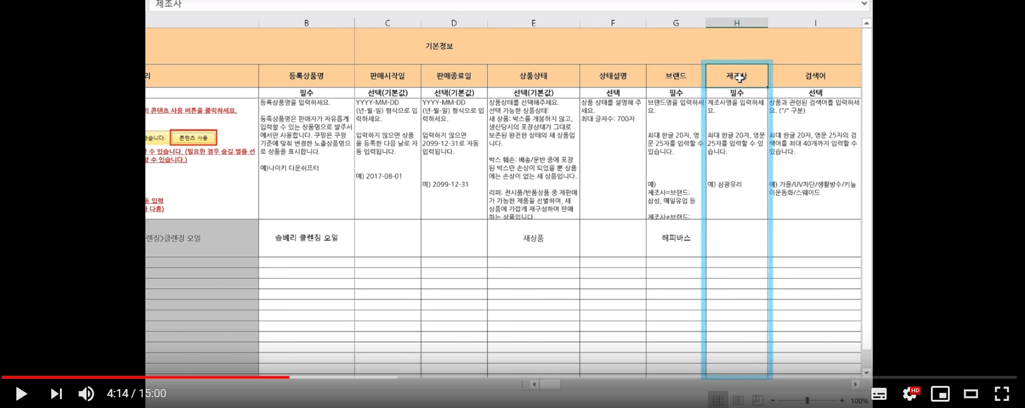

Figure 6 쿠팡샐러스 유튜브 ‘대량상품등록’ 캡쳐

**5.2.2. To-be**

본 시스템은 판매자가 상품 정보를 엑셀에 제출하는 것에 더해, 상품 이미지를 제출하도록 한다. 상품 분류를 판매자가 알아서 한 다음 제출하는 것이 아니라, 상품 정보만 엑셀에 정리하고, 대응되는 상품 이미지를 바탕으로 회사의 분류 카테고리를 자동으로 적용하는 것이다.

예컨대 쿠팡은 여성 의류 분류 카테고리가 19개, 티몬과 위메프는 12개인데, 여러 커머스에 등록 판매하는 상품 판매자가 각 커머스마다 기준이 다른 분류를 자의적으로 판단하는 데서 오류가 생길 수 있다. 판매자의 자의적인 분류에서 오는 오류를 줄이고, 각 커머스사마다 맞는 분류체계를 적용할 수 있도록 하는 것이 본 시스템의 핵심이다.

쿠팡 Wings

티몬 판매자센터

위메프 파트너



**판매자가 상품 이미지 제출**상품 데이터를  
엑셀에 기록해 제출



MD의 확인 후  
상품 등록 및  
상품 DB 저장



Figure 7 본 시스템의 기능이 적용된 이후의 Flow

즉, 본 시스템의 핵심 기능은 ‘오픈마켓 상품 등록’의 전체 프로세스 중 상품 분류를 담당하는 일종의 MiddleWare인 셈이다.

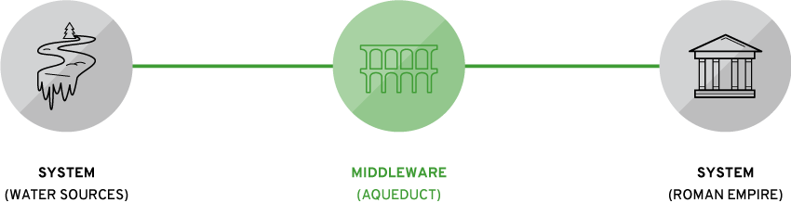

Figure 8 본 시스템의 핵심 특징 - MiddleWare

**5.2.3. Abstract System Structure**



<MD>  
로그인



<판매자>

상품정보

등록요청 / 확인



관리 페이지

[신청 목록 확인]

[등록상품 확인]



신청 목록 페이지

[등록 승인]



이미지 분류  
by Deep learning



등록상품 확인  
[판매자별 상세정보]

Figure 9 시스템 구조 Overview

MD와 판매자의 시스템 로그인 경로를 나누고, 로그인 성공 시 판매자는 상품 등록 기능, 등록된 상품의 상태 여부 확인 (승인, 반려, 대기)이 가능한 페이지로 이동한다. MD 로그인 성공 시 판매자가 등록한 상품을 승인할 수 있는 기능, 등록한 판매자의 상품 상세보기 등이 가능한 페이지로 이동한다. 상품 승인 페이지에서 ‘이미지 분류 함수’를 작동시킬 수 있다.

6. System Requirement Specification

**6.1. Functional Requirement**

**a. Image Classification**

|  |  |
| --- | --- |
| 기능 | 이미지 분류 |
| 설명 | 판매자가 제출한 이미지를 바탕으로 이미지의 카테고리를 분류하는 함수 |
| 입력 | 판매자가 사전에 등록한 이미지파일. 확장자는 jpg. |
| 출력 | 해당 이미지의 카테고리에 해당하는 텍스트를 산출한다. |
| 처리 | 사전에 pytorch로 학습을 완료한 Model을 바탕으로 이미지 파일을 분류에 사용한다. 입력받은 이미지는 224 * 224 크기로 통합해 분류에 진행한다. Transfer learning 방법을 사용하며, 사용 가능한 모델 중 가장 cpu 부하를 줄이면서도 높은 정확도를 제공할 수 있는 모델을 선택해 사용한다. |
| 조건 | 함수를 실행할 수 있는 주체는 MD 계정으로 로그인한 사용자여야 한다. |

Table 2 Image Classification Functional Requirement

**b. Multiple File Upload Form**

|  |  |
| --- | --- |
| 기능 | 판매자의 상품파일 등록 처리 |
| 설명 | 판매자가 등록하려는 다른 형식의 다수의 파일을 수용하고 이를 database에 전달한다. |
| 입력 | 판매자가 등록하려는 지정된 양식으로 등록된 상품 정보파일.  판매자가 등록하려는 상품 이미지파일. |
| 출력 | 판매자로부터 입력 받은 파일들을, 판매자ID를 폴더명으로 하는 폴더로 관리하여 데이터베이스에 저장한다.  성공적으로 파일 등록이 진행되면 판매자에게 성공적으로 파일이 업로드 되었다는 안내창을 출력한다.  파일 형식이 적절하지 않다면 판매자에게 파일 형식을 확인하라는 확인창을 출력한다. |
| 처리 | 판매자로부터 받는 상품 정보파일은 확장자가 xlsx인 경우, 하나의 파일만 수용한다. 판매자로부터 받는 상품 이미지 파일은 jpg인 경우에만 수용하고, 이미지 파일의 경우에는 다수의 이미지 파일을 수용할 수 있다.  수용한 상품 정보파일과 이미지 파일을 판매자 ID를 폴더명으로 하는 폴더를 생성하여 관리한다. 생성된 폴더는 시스템 database로 전달된다. |
| 조건 | 판매자는 지정된 양식과 일치하는 상품 정보파일을 올려야 한다. 그렇지 않은 경우 상품 처리가 반려될 수 있음을 공지해야 한다. |

Table 3 Multiple File Upload Form

c. MD / 판매자 Registration 및 Authentication

**c.1. Sign up**

|  |  |
| --- | --- |
| 기능 | 서비스를 이용하기 위한 회원가입 절차 |
| 설명 | 서비스를 이용하기 위한 기초 절차로 유저에 대한 기본정보를 저장하고 추후의 로그인 절차를 진행하기 위해서 필요한 기능 |
| 입력 | MD : 관계자임을 인증할 수 있는 사번, PW, 성명  판매자 : ID, PW, 성별, 전화번호, 사업장 주소, 사업자 이메일 주소 |
| 출력 | 초기 홈페이지에서 판매자/MD 로그인 버튼을 활성화하면 각각의 페이지로 이동한다. 이동한 페이지에는 ID와 PW를 입력하는 위치 아래에 신규 유저를 위한 회원가입 버튼이 있고 이를 누르게 되면 회원가입을 위한 절차를 안내하는 페이지를 표시한다.  절차에 따라서 모든 정보를 입력하게 되면, MD의 경우 본인 확인을 위해 실제 오픈마켓 운영회사들의 기존 데이터베이스와 확인을 실시한다. 판매자의 경우에는 위와 같은 별도의 확인 작업의 경우는 없다.  확인이 완료되면 회원가입이 성공적으로 이루어짐을 알리는 메시지창이 나타난다. |
| 처리 | 회원가입이 성공적으로 이루어졌다면 회원가입 정보를 데이터베이스에 저장시키고, 차후 로그인을 시도할 때 ID, PW 정보를 대조하여 다음 단계로 진행하게 된다. |
| 조건 | 모든 정보를 기입하지 않았다면 회원가입이 불가능하며, 정확한 정보를 기입하지 않을 시에는 본인의 책임이 존재한다는 것을 안내 절차에 미리 공지한다. |

Table 4 MD / 판매자 Registration 및 Authentication

**c.2. Login**

|  |  |
| --- | --- |
| 기능 | 서비스를 이용하기 위한 로그인 |
| 설명 | 회원가입 정보를 통해서 실제 서비스를 이용하기 위해 진행하는 단계 |
| 입력 | MD : 사번, PW  판매자 : ID, PW |
| 출력 | 초기의 홈페이지에서 각기 MD/판매자 로그인 창으로 넘어가는 버튼을 통해 접속을 시도할 수 있다.  성공적으로 로그인이 수행되면 서비스를 실제로 이용 가능한 상태가 된다. |
| 처리 | 로그인 이후 MD와 판매자들은 각각 별도로 마련된 UI로 넘어가 실제 업무를 수행하게 된다. |
| 조건 |  |

Table 5 Login

**6.2. Non-Functional Requirement**

a. Product Requirements

**a.1. Reliability Requirements**

허용되는 오차의 범위는 ±5% 정도이며, 본격적인 시스템 구동 이후의 초기 분류 과정에서 나타날 수 있는 오류를 바로잡기 위해 이미 구축된 데이터 셋을 참조하여 분류 함수의 정확성을 높여야 한다. Pytorch의 transfer learning 기법을 사용하며, 데이터셋은 쿠팡에서 실제로 등록되어 있는 상품 이미지 데이터와 알리바바의 의류 dataset을 사용한다.

**a.2. Robustness Requirements**

딥러닝 분류 결과를 화면에 표시하면, MD는 분류 함수의 정확도가 맞는지 재차 검증한다. 분류가 정확하지 않을 경우 MD가 스스로 수정하도록 하여 데이터의 오류를 방지하고, 오류가 없을 경우에는 등록 승인 절차를 마무리하도록 한다.

**a.3. Usability Requirements**

판매자의 경우에는 자신의 상품(excel파일, 이미지 파일)을 등록하기 쉬워야 하고, 등록 현황 확인이 직관적이어야 한다. MD의 경우에는 상품을 분류하고 등록 신청을 처리하는 과정이 몇 번의 간단한 클릭만으로도 가능하게 구성되어야 한다. Multiple file upload 시스템으로 판매자가 한 번에 xlsx파일과 이미지파일을 올릴 수 있도록 한다.

**a.4.** **Dependability Requirements**

MD와 판매자 Database를 분리하고, Registration을 진행했을 때 판매자에게는 요청된 상품 등록 처리 과정에 대한 접근이 불가능하도록 설정되어야 한다. Django의 authentication module을 써서 로그인과 authentication을 구현하므로, 판매자 경로로 로그인했을 시 딥러닝 상품 분류 함수를 작동시키지 못하도록 한다.

**a.5.** **Security Requirements**

상품 등록이 완료된 이후에는 일어날 수 있는 법적, 사회적 문제에 대한 정확한 판단을 위해서, 상품 분류 및 승인을 어떤 MD가 진행했는지 확인할 수 있도록 표기하여 명확한 책임 관계를 드러내야 한다. 판매자와 MD 모두 ‘어떤 MD가 어떤 판매자의 상품을 승인했는지’ 알 수 있도록 웹 페이지에 표기한다.

b. Organizational Requirements

**b.1. Environmental Requirements**

본 시스템의 UI는 무료 오픈소스 템플릿인 ‘Medialoot-lumino-admin-bootstrap-template-2’를 사용했다. 반응형 템플릿이기에 PC 또는 모바일 디바이스에 맞게 화면이 자동으로 조절되며, 어느 브라우저에서든 정상적으로 작동한다.

**b.2. Operational Requirements**

해당 시스템은 정보의 통합성과 MD의 정보 가시성을 용이하게 하기 위해서 판매자로부터 받는 상품등록 파일 형식을 Excel과 image file로 제한하며, 다른 형식의 파일이 등록되면 이를 반려한다. Excel 파일 확장자인 .xlsx와 image file 확장자인 .jpg, .jpeg만을 허용하며, 다른 형식의 파일 업로드는 허용하지 않는다.

c. External Requirements

**c.1. Ethical Requirements**

해당 시스템은 비윤리적, 반사회적인 상품들에 대한 등록 진행을 최대한 저지하려는 노력을 보여야 한다. MD가 상품을 승인하기 전 몇 차례에 걸쳐 상품을 확인하는 절차를 두었다. 물론 검증의 최종권한이 MD에게 있으므로 원천적인 통제는 불가능하지만, 상품을 승인한 자가 누구인지 MD의 사번 / 성명을 명확히 표시하여 책임감을 확보하도록 한다.

**c.2. Accounting Requirements**

해당 시스템은 개인정보보호법 및 통신비밀보호법에 의거하여 사용자의 개인 정보 및 접속 기록 등의 정보를 보호해야 한다.

**c.3. Safety & Security Requirements**

해당 시스템은 개인정보가 외부의 접근으로부터 안전하게 보관할 수 있도록 설계되어야 한다. Django에서 제공하는 보안 라이브러리를 최대한 활용한다.

**6.3. Scenario**

**6.3.1 Sign up / Login Scenario**

**a. Initial assumption**

a-1. **Merchandiser**(이하 MD)는 이 E-commerce 웹사이트를 운영하는 회사 또는 법인에 소속된 구성원으로서, 해당 웹사이트에서 판매할 제품을 직접 찾거나, 판매자가 해당 플랫폼을 이용하기 위해 등록한 제품들을 관리하는 역할을 수행한다.

a-2. **판매자**는 자신의 제품을 판매하기 위해 해당 E-Commerce 웹사이트의 전자상거래 플랫폼을 이용하고자 한다. 이 웹사이트의 모든 기능을 제한없이 이용하기 위해서는 판매자 권한으로 로그인이 된 상태여야 한다. 처음 웹사이트를 이용하는 사람은 회원가입이 필요하고, 이미 사용하고 있는 사람은 자신이 회원가입 시 등록한 ID와 비밀번호로 자신이 원하는 기능들을 수행할 수 있다.

**b. Normal flow of events**

이 웹사이트를 사용하고자 하는 사람(이하 사용자)은 웹사이트의 첫 페이지에서 MD 로그인 또는 판매자 로그인을 선택할 수 있다. MD 로그인을 선택하게 되면 MD 로그인 페이지로 이동하게 된다. 이 로그인 페이지에서 회원가입 버튼을 클릭하면 MD 회원가입 페이지로 이동한다. 판매자는 웹사이트의 첫 페이지에서 판매자 로그인을 선택하면 판매자 로그인 페이지로 이동하게 된다. 이 로그인 페이지에서 회원가입 버튼을 클릭하면, 판매자 회원가입 페이지로 이동하게 된다.

회원가입 페이지로 이동하고, 판매자를 선택하게 되면 판매자의 회원가입 페이지로 이동하게 된다.

**MD**는 자신의 이름, 사번, 비밀번호를 입력한다. 이름은 문자열의 형태로 입력하고, 사번은 6자리 숫자 형태로 입력한다. 비밀번호는 4~20자리의 영문, 숫자, 일부 특수문자를 포함한 문자열 형태이다. 등록을 신청하면, 회사 내 인적 자원의 데이터베이스의 이름 및 사번과 대조되어 MD여부가 확인되고 등록이 완료되게 된다.

**판매자**는 ID, 비밀번호, 성별, 휴대전화 번호, 사업장 주소, 사업자 이메일 주소, MD/판매자 여부를 회원가입 시 입력한다. ID는 5~12자의 영문 및 숫자만 가능한 문자열 형태이며, 한글 또는 특수문자는 활용 불가능하다. 비밀번호는 4~20자리의 영문, 숫자, 일부 특수문자를 포함한 문자열 형태이다. 성별은 라디오 단추 중 해당되는 성별에 체크하면 된다. 휴대전화 번호는 ‘-‘ 표시를 사용하지 않고 숫자만 입력할 수 있으며, 국내 이동전화만 가능하므로 10~11자리의 숫자로 제한된다. 사업장 주소는 ‘주소 찾기’ 버튼을 클릭하여 도로명 주소를 입력해 해당 주소를 찾아 클릭한 후 세부 주소를 입력한다. 사업자 이메일 주소는 ‘username(문자열)@host(문자열).domain’의 형식을 취한다.

회원가입이 완료된 사용자는 자신이 등록한 정보를 이용하여 로그인할 수 있다. **MD**는 자신의 사번과 비밀번호를 입력하여 로그인할 수 있고, **판매자**는 자신의 ID와 비밀번호를 입력하여 로그인할 수 있다.

**c. What can go wrong**

회원가입을 진행할 때 지정된 형태/길이의 문자열 또는 숫자가 아닌 경우 회원가입이 진행되지 않는다. 이 경우 잘못 입력한 데이터는 초기화되며 사용자는 다시 해당 필드를 입력해야 한다. 잘못 입력된 필드 옆에는 해당 필드에 적합한 양식에 대한 정보가 공지된다.

회원가입 시 입력하는 ID의 경우 기존 데이터베이스에 이미 등록되어 있는 ID와 동일한 ID를 입력하는 경우 ‘이미 등록된 ID입니다’라는 안내 문구가 뜨게 되며, 사용자는 해당 필드를 다른 값으로 다시 입력해야 한다.

회원가입 시 입력하는 사번이 회사의 데이터베이스에 없는 경우 MD의 권한이 없는 것으로 간주하고 ‘MD 권한 없음’과 함께 회원가입이 완료되지 않는다.

로그인을 할 때, **MD** 또는 **판매자**가 존재하지 않는 사번 또는 ID로 로그인을 시도하는 경우, 사번 또는 ID와 해당 비밀번호가 일치하지 않는 경우 오류메시지를 출력하며 해당 필드가 초기화된다.

**d. Concurrent activities**

해당사항 없음

**e. System state on completion**

회원가입을 모두 올바르게 진행하고, 로그인까지 완벽하게 수행한 경우 사용자는 웹사이트에 로그온 된다. **MD**는 MD 대시보드(dashboard) 페이지로, **판매자**는 판매자 대시보드 페이지로 이동한다.

**6.3.2 판매자 상품 등록**

**a. Initial assumption**

판매자는 초기 페이지의 판매자 탭을 통해 판매자 회원가입을 마치고, 판매자 탭을 통해 로그인 후 판매자 페이지 대시보드에 들어온 상태다. 판매자는 웹사이트를 운영하는 회사 또는 법인에 의해 신원조회가 된 상황이고, 판매자로서의 권한을 획득하는 데에 문제가 없다는 것을 가정한다.

판매자 등록 신청을 한 판매자는 MD로부터 이미 상품 등록 양식을 받아 기입한 상태이고, 본인이 올려야 하는 상품의 이미지 파일을 보유하고 있다.

**b. Normal flow of events**

판매자는 판매자 대시보드의 좌측에 위치한 메뉴 탭 중 업로드 탭을 클릭한다. 업로드 탭을 클릭하면 페이지는 이동되어, 상품 업로드 방법에 대한 안내사항이 있고, 업로드 버튼을 클릭할 수 있다. 업로드 버튼을 클릭하면 ‘탐색기’ 창이 뜨며 본인이 업로드하고자 하는 상품 등록 양식 및 이미지를 첨부할 수 있다.

**c. What can go wrong**

판매자가 지정된 양식이 아닌 파일을 입력하는 경우 시스템은 데이터를 읽을 수 없다. 이 경우 ‘xlsx 파일이 존재하지 않습니다.’ 메시지와 함께 지정된 양식의 파일을 올릴 것을 안내한다.

판매자가 ‘카테고리’를 분류하지 않고 파일을 입력하는 경우 ‘파일 읽기 오류’ 메시지와 함께 카테고리를 지정할 것을 안내한다.

**d. Concurrent activities**

해당 사항 없음

**e. System state on completion**

판매자에게 파일업로드가 성공적으로 처리되었음을 안내한다.

판매자는 등록현황 페이지를 통해 상품이 등록되었는지 및 상품의 승인 전 대기 상태임을 확인할 수 있다. 또한 판매자 대시보드에서 상품의 등록 건수, 승인 건수, 반려 건수, 대기 건수를 확인할 수 있다. 등록 상세정보 페이지에서는 본인이 등록한 상품의 정보를 확인할 수 있다.

MD는 MD 대시보드 페이지에서 전체 신청 건수와 신청 대기 건수의 증가를 확인할 수 있고, 등록 승인 대기 페이지에서 판매자가 등록한 상품의 목록을 확인할 수 있으며, 등록 상세정보 페이지를 통해 승인 또는 반려처리를 할 수 있게 된다.

**6.3.3 MD의 판매자 등록 승인**

**a. Initial assumption**

MD는 웹사이트에 로그온 되어있다. 판매자가 자신이 판매하고자 하는 상품을 웹사이트의 등록 기능을 이용해 승인을 요청한 상태이다.

**b. Normal Flow of events**

MD는 로그인 성공 시 초기화면인 대시보드에서 ‘등록 승인 대기’ 버튼을 클릭한다. 그러면 ‘등록 승인 대기’ 페이지로 이동하게 되고, 판매자가 등록한 상품들 중에서 아직 승인 또는 반려가 처리되지 않은 미확인 상품들이 나열되게 된다. 판매자가 여러 종류의 상품을 한꺼번에 올리는 경우, 모든 상품은 개별적으로 등록되어 MD는 판매자와 개별 상품의 승인 여부를 선택할 수 있다. 상품에 대한 구체적인 정보를 확인하고자 하는 경우, 상품명을 클릭하면 각 상품의 상세 설명 페이지로 이동하게 된다.

MD는 요청된 각 상품의 상세설명을 읽고 제출한 양식에 이상이 없는지 확인한다. 이후 등록 승인 대기 페이지에서 ‘프로세스 진행’ 버튼을 통해 업로드된 첨부 파일을 읽고, 인공지능 딥러닝(Deep Learning) 기술을 활용하여 여성 의류 카테고리 상품에 한해 판매자가 올린 상품의 이미지와 판매자가 등록한 카테고리 분류가 실제로 일치하는지 여부를 확인한다. 시스템은 이미지 내용과 카테고리가 일치하는 상품에 대해서는 ‘일치’, 일치하지 않는 상품에 대해 ‘일치하지 않음’ 이라는 라벨과 함께 시스템에 저장한다.

딥러닝 함수의 구현 이후 이 페이지에서 판매자가 올린 상품에 이상이 없고, 카테고리가 일치하며, 충분히 웹사이트 플랫폼에 들어올 만한 신뢰성이 확보되었다고 MD가 판단하면 상품 승인을 클릭한다. 시스템상으로는 문제가 없지만 비즈니스적으로 판매 불가능한 상품이라고 판단되는 경우, 상품 승인 신청을 반려한다.

**c. What can go wrong**

딥러닝을 통한 이미지 분류가 잘못 이루어지는 경우가 있을 수 있다. 여성 의류가 아닌데 여성 의류로 분류되어 필터를 통과하는 경우, MD가 직접 이미지를 확인하고 승인을 반려한다. 판매자는 승인 요청 반려 메시지와 함께 다른 이미지를 첨부할 것을 요청받는다.

이미지 파일 상 여성 의류인데 여성 의류로 인식되지 않아 분류체계가 잘못되거나 애초에 필터를 통과하지 못하는 경우 MD가 직접 승인 처리를 한다.

**d. Concurrent activities**

두 명 이상의 MD가 승인 대기 중인 하나의 상품에 동시에 승인 또는 반려 처리를 할 수 없다. 따라서 한 MD에 의해 하나의 상품이 승인 또는 반려 처리되고, 직후에 다른 MD가 그 상품을 승인 처리하기 위해 클릭하면 ‘이미 처리되었습니다’ 등의 메시지를 통해 동시에 rewrite하는 것이 불가능함을 통보한다.

**e. System state on completion**

MD는 등록 현황 페이지에서 판매자가 올린 상품들의 승인 및 반려 여부를 종합적으로 확인할 수 있다. MD 대시보드에서는 업데이트된 상품 승인 및 반려 여부를 고려하여 새로운 통계 데이터로 새로고침한다.

판매자는 등록 현황 페이지에서 본인이 올린 상품들의 승인 및 반려 여부를 종합적으로 확인할 수 있다. 판매자 대시보드에서는 업데이트된 상품 승인 및 반려 여부를 고려하여 새로운 통계 데이터로 새로고침한다.

7. System Models

**7.1. Objectives**

시스템 모델링은 시스템의 추상적인 모델을 개발하는 일련의 과정으로서, 각각의 모델은 시스템에 대해 다른 시각 또는 관점을 나타낸다. 이 과정을 통해 위 시스템 관련 이해당사자들의 시스템의 기능(functionality) 이해를 돕고 서로 간의 의사소통을 보다 원활히 할 수 있다.

아래에서 제시될 관점은 External Perspective, Interaction Perspective, Structural Perspective, Behavioural Perspective의 4가지이다.

**7.2. Context Model**

Figure 10 Context Model

**7.3. Process Model**

Figure 11 Process Model

**7.4. Interaction Model**

**a. Use Case Model**

Figure 12 Use Case Model

**b. Tabular Description for Each Use Case**

**b.1. Sign up**

|  |  |
| --- | --- |
| SUB SYSTEM | LOGIN MANAGER |
| USE CASE | Sign up |
| ACTOR | MD, 판매자, User DB(MD DB, 판매자 DB) |
| DESCRIPTION | 새로운 사용자(MD 또는 판매자)가 회원 가입을 위해서 본인의 정보를 User DB(MD DB, 판매자 DB)에 등록하는 것. |
| STIMULUS | 판매자로 등록하는 사용자는 인적사항과 아이디 비밀번호를 입력하고 등록버튼을 누른다.  MD로 등록하는 사용자는 User DB에 등록되어 있는 관리자 권한을 받기 위해 사번과 비밀번호를 입력하고 등록버튼을 누른다. |
| RESPONSE | User DB에 입력한 자료가 update 된다. |
| COMMENTS | MD로 등록하는 경우, 사번과 일치하는지 확인 후, 해당 권한을 가진 계정을 부여한다.  MD DB와 판매자 DB는 별개의 데이터베이스로 관리한다. |

Table 6 Sign up_use-case

**b.2. Login**

|  |  |
| --- | --- |
| SUB SYSTEM | LOGIN MANAGER |
| USE CASE | Login |
| ACTOR | MD, 판매자, User DB(MD DB, 판매자 DB) |
| DESCRIPTION | 회원이 Sign up때 등록하였던 정보를 통해 로그인 하는 기능 |
| STIMULUS | 회원이 본인이 생성하였던 권한(MD 또는 판매자)에 따라 MD의 경우 사번과 비밀번호, 판매자의 경우 아이디와 비밀번호를 입력하고 로그인 요청을 한다. |
| RESPONSE | 로그인 창에 입력한 자료가 User DB에 존재하는지 확인 후 일치하면 로그인, 불일치하면 재입력 요청을 한다. |
| COMMENTS | 초기 화면에서 판매자와 MD 탭을 선택하여 각각의 로그인 창으로 접속하게 된다. |

Table 7 Login_use-case

**b.3. Send Product Registration Form**

|  |  |
| --- | --- |
| SUB SYSTEM | LOGIN MANAGER |
| USE CASE | 상품 업로드 양식 전송 |
| ACTOR | MD, 판매자 |
| DESCRIPTION | 판매자가 계정을 등록하면 MD가 판매자가 등록하였던 메일을 통해 상품 파일 업로드 양식을 전송하는 시스템. |
| STIMULUS | 회원가입을 통해 판매자의 정보가 User DB에 등록됨. |
| RESPONSE | 판매자 정보다 User DB에 신규 등록되면, 해당 판매자에게 가입 축하 메시지와 함께 상품 파일 업로드 양식을 전송한다. |
| COMMENTS |  |

Table 8 Send Product Registration Form

**b.4. Product Registration**

|  |  |
| --- | --- |
| SUB SYSTEM | MERCHANDISE CONTROL MANAGER |
| USE CASE | 상품 등록 요청 |
| ACTOR | 판매자, 상품 관리 DB |
| DESCRIPTION | 판매자가 대시보드에서 업로드 탭을 통해 업로드 페이지로 접속하여, 상품 등록 파일을 업로드 하는 기능. |
| STIMULUS | 업로드 페이지에서 업로드 버튼을 통해 상품 등록 양식(엑셀, 이미지 파일)을 등록한다. |
| RESPONSE | 상품 데이터가 상품 관리 DB에 대기상태로 update된다. |

Table 9 Product Registration

**b.5. Check Product Registration Status**

|  |  |
| --- | --- |
| SUB SYSTEM | MERCHANDISE CONTROL MANAGER |
| USE CASE | 상품 등록 현황 확인 |
| ACTOR | MD, 판매자, 상품 관리 DB |
| DESCRIPTION | MD와 판매자가 등록현황 페이지에서 상품 등록 현황을 확인할 수 있다. |
| STIMULUS | MD와 판매자는 대시보드의 등록현황 페이지 탭을 누른다. |
| RESPONSE | MD는 관리대상의 판매자들의 상품의 신청 승인/반려 리스트를 확인할 수 있다. 판매자는 상품의 신청 승인, 반려 또는 대기의 세가지 상태를 확인할 수 있다. |

Table 10 Check Product Registration Status

**b.6. Check Product Statistics**

|  |  |
| --- | --- |
| SUB SYSTEM | MERCHANDISE CONTROL MANAGER |
| USE CASE | 상품 등록 통계 확인 |
| ACTOR | MD, 판매자, 상품 관리 DB |
| DESCRIPTION | MD와 판매자가 상품 등록 통계 현황을 대시보드에서 확인할 수 있다. |
| STIMULUS | 판매자가 판매 물품 등록하거나, MD의 상품 승인 및 반려를 통한 상품의 상태에 따른 update가 일어날 때 발생한다. |
| RESPONSE | MD의 경우 관리중인 판매자들의 상품들의 현황을 총 등록 건수, 승인 건수, 반려 건수, 대기 건수가 표시된다.  판매자의 경우 판매자 본인이 신청한 총 등록 건수, 승인 건수, 반려 건수, 대기 건수가 표시된다. |
| COMMENTS |  |

Table 11 Check Product Statistics

**b.7. Check Product Registration Request**

|  |  |
| --- | --- |
| SUB SYSTEM | MERCHANDISE CONTROL MANAGER |
| USE CASE | 상품 요청 확인 |
| ACTOR | MD, 상품 관리 DB |
| DESCRIPTION | MD가 판매자가 등록한 상품들을 대기시키고 확인할 수 있다. |
| STIMULUS | 판매자가 판매 상품을 등록하여 상품 관리 DB가 update 된다. |
| RESPONSE | MD의 등록 승인 대기 페이지에 상품의 리스트가 update 된다. |

Table 12 Check Product Registration Request

**b.8. Call Product Classification Function**

|  |  |
| --- | --- |
| SUB SYSTEM | DEEP LEARNING CLASSIFY PROCESS |
| USE CASE | 상품 분류 함수 호출 |
| ACTOR | MD, 상품 관리 DB |
| DESCRIPTION | MD가 판매자가 해당 상품에 등록한 이미지 파일을 딥러닝 기술을 활용하여 분류한다. |
| STIMULUS | MD의 등록 승인 대기 페이지의 프로세스 진행 버튼을 누른다. |
| RESPONSE | 업로드 된 이미지 파일을 읽고, 딥러닝 기술을 활용하여 여성 의류 카테고리 상품에 한해 블라우스, 가방 등 세부 카테고리를 분류하고, 판매자가 등록한 카테고리와 일치하면 ‘일치’, 일치하지 하지 않는 상품은 ‘일치하지 않음’이라는 라벨과 함께 시스템에 저장한다. 등록 승인 대기 페이지에서 승인, 반려 버튼을 활성화시킨다. |

Table 13 Call Product Classification Function

**b.9. Confirmation/Rejection of Product Request**

|  |  |
| --- | --- |
| SUB SYSTEM | MERCHANDISE CONTROL MANAGER |
| USE CASE | 상품 등록 여부 판단 |
| ACTOR | MD, 상품 관리 DB |
| DESCRIPTION | MD가 등록 승인 대기 페이지에서 딥러닝을 이용한 데이터의 처리를 끝내고, 승인/반려 처리할 수 있다. |
| STIMULUS | MD가 승인 / 반려 버튼을 누른다. |
| RESPONSE | 판매자의 상품이 등록 또는 반려되어 상품 관리 DB가 update 되며, MD와 판매자의 등록현황 페이지와 대시보드의 통계가 update 된다. |

Table 14 Confirmation/Rejection of Product Request

**b.10. Check Product Information Details**

|  |  |
| --- | --- |
| SUB SYSTEM | MERCHANDISE CONTROL MANAGER |
| USE CASE | 상품 세부정보 확인 |
| ACTOR | MD, 판매자, 상품 관리 DB |
| DESCRIPTION | 판매자의 등록 물품의 상세정보를 MD와 판매자가 등록 상세정보 페이지를 통해 확인할 수 있다. |
| STIMULUS | 등록 상세정보 페이지의 상품 리스트에서 상품정보를 누른다. |
| RESPONSE | 해당 상품의 대기/승인/반려 상태와 치수,색상 등 상품의 정보들을 확인할 수 있는 페이지가 켜진다. |

Table 15 Check Product Information Details

**C. Sequence Diagram**

**c.1. Sign up**

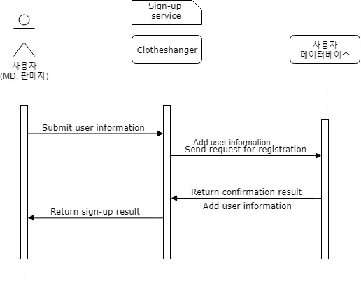

Figure 13 Sign up

**c.2. Login**

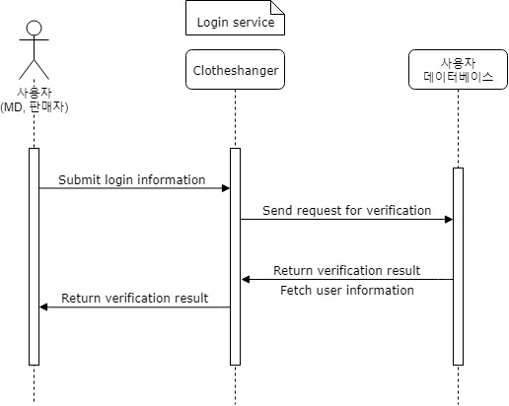

Figure 14 Login

**c.3. Send Product Registration Form**

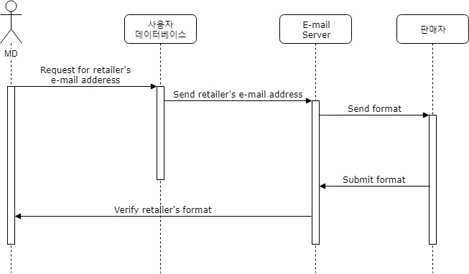

Figure 15 Send Product Registration Form

**c.4. Product Registration**

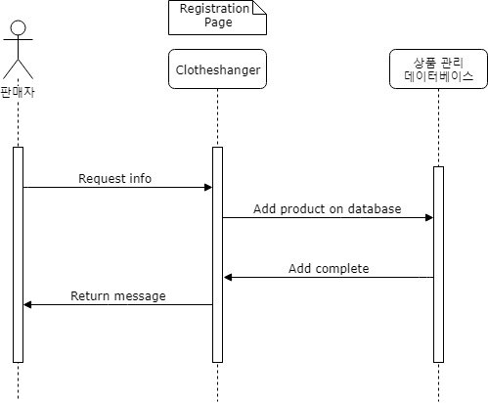

Figure 16 Product Registration

**c.5. Check Product Registration Status**

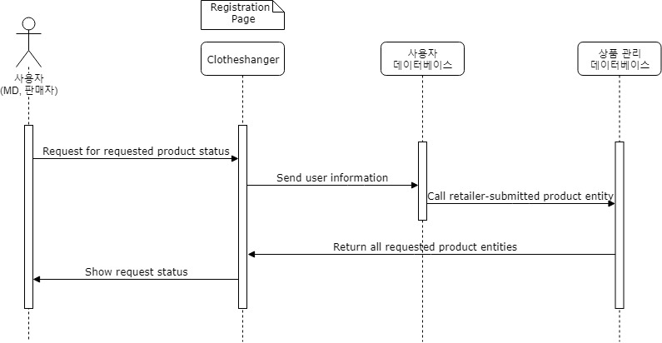

Figure 17 Check Product Registration Status

**c.6. Check Product Statistics**

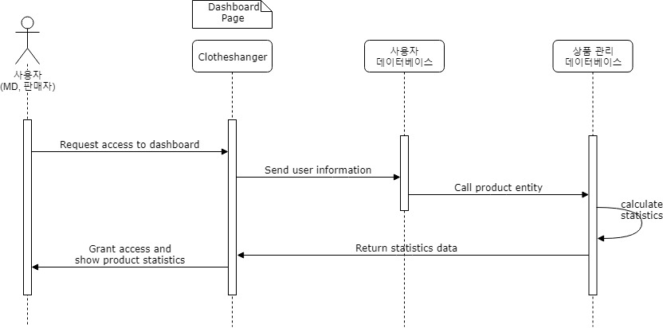

Figure 18 Check Product Statistics

**c.7. Check Product Registration Request**

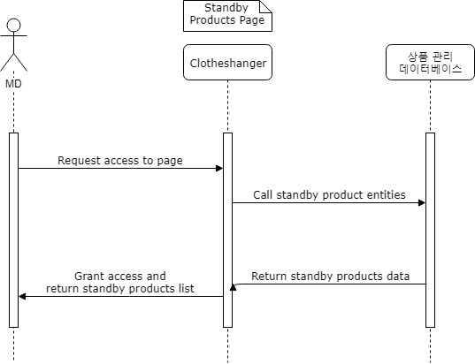

Figure 19 Check Product Registration Request

**c.8. Call Product Classification Function**

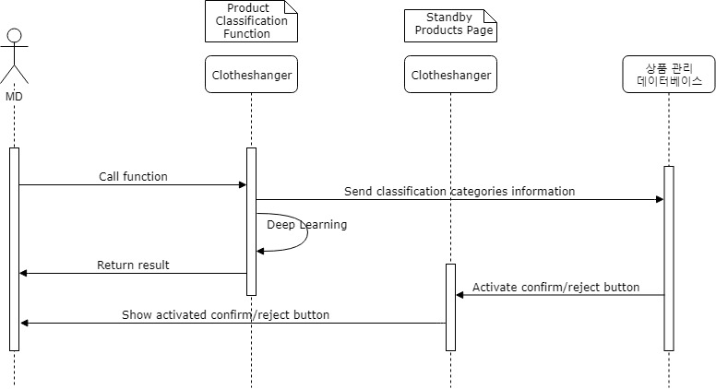

Figure 20 Call Product Classification Function

**c.9. Confirmation/Rejection of Product Request**

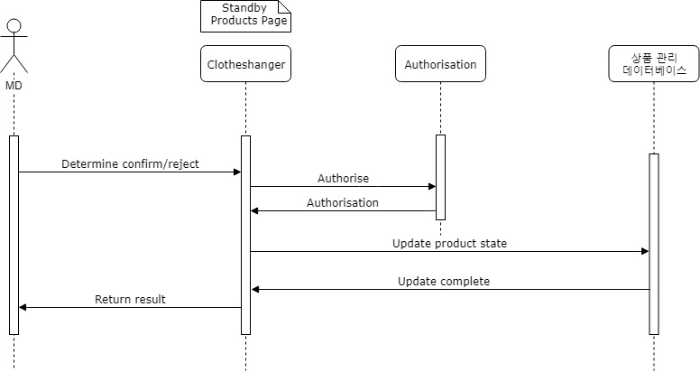

Figure 21 Confirmation / Rejection of Product Request

**c.10. Check Product Information Details**

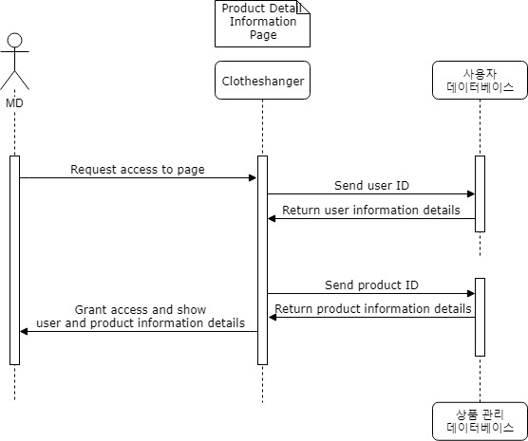

Figure 22 Check Product Information Details

**7.5 Structural Model**

**a. Class Diagram**

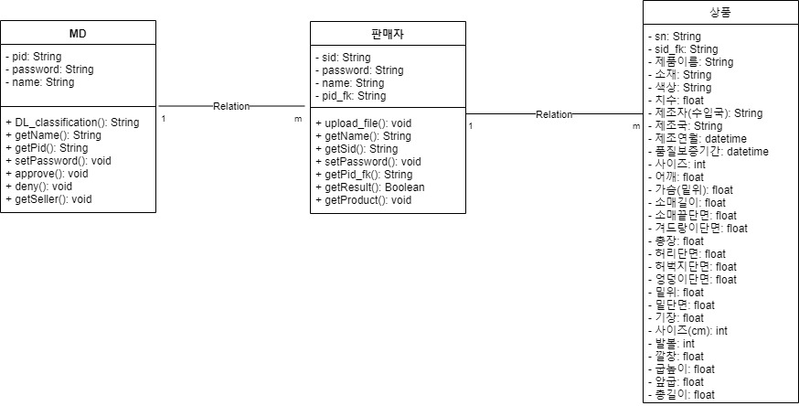

Figure 23 Class Diagram

**7.6 Behavioral Model**

**a. Data-Driven Model**

**a.1. 판매자 회원가입**

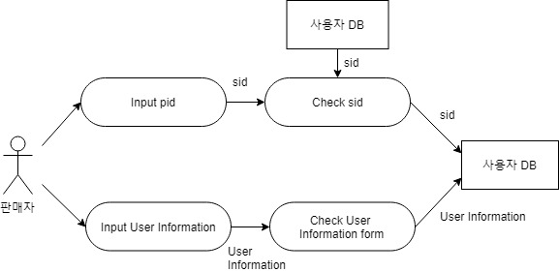

Figure 24 판매자 회원가입

**a.2. MD 회원가입**

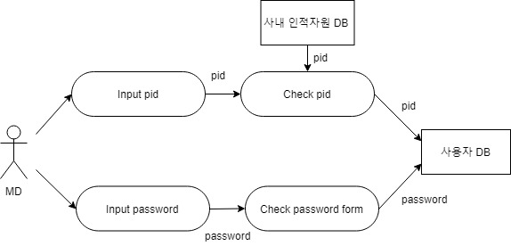

Figure 25 MD 회원가입

**a.3. 판매자 로그인**

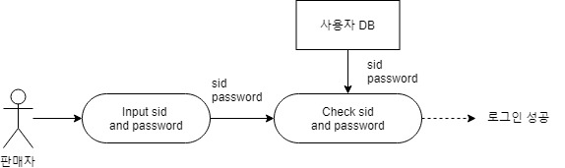

Figure 26 판매자 로그인

**a.4. MD 로그인**



Figure 27 MD 로그인

**a.5. 판매자의 상품 등록**

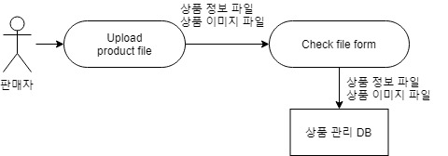

Figure 28 판매자 상품등록

**a.6. MD의 상품 승인**

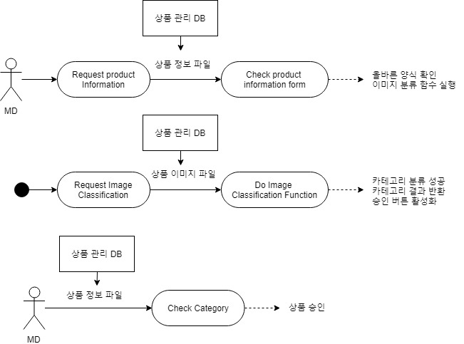

Figure 29 MD의 상품승인

**b. Event-Driven Model**

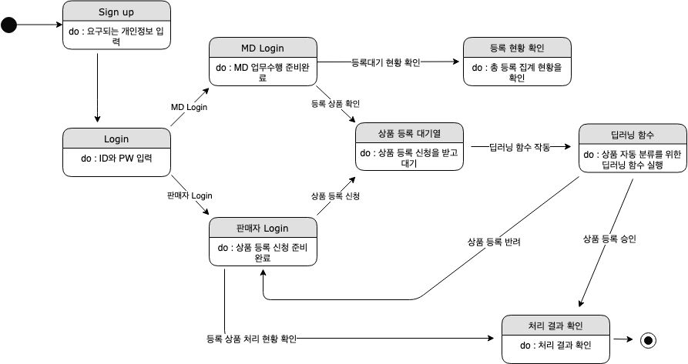

Figure 30 State Diagram

8. System Evolution

8.1. Objective

System evolution은 앞으로 시스템에 요청될 수 있는 변경사항들을 가정하고 설명한다. 시스템 유지보수에 영향을 미칠 수 있는 시장의 변화, 사용자의 요구사항의 변화를 파악한다. 이는 시스템 설계자에게 변화에 관한 가이드라인을 제시해줘, 추후에 시스템의 변경을 피하거나 변화에 적응 가능한 시스템 구조를 설계할 수 있도록 도와준다. 또한 이를 통해 개발 단계에서도 변화에 대응할 수 있는 구조로 시스템 개발이 진행될 수 있다.

8.2. Limitation and Assumption.

본 조가 개발하고자 하는 시스템은, 앞서 대략적인 시스템 구조에서 설명하였듯, ‘오픈마켓 상품 등록’의 전체 프로세스 중 상품 분류를 담당하는 일종의 MiddleWare인 셈이다. 따라서 실제 적용되는 시스템 배포 환경은 소셜커머스 기업의 내부 시스템이다. 하지만 소셜커머스 업체의 MD를 위한 상품 관리 페이지 등 내부 시스템을 파악하는 데에는 무리가 있어, 파악 가능한 정보들을 기준으로 웹 페이지를 구상하여 시스템을 재현하고자 한다.

한편, 딥러닝을 통한 상품분류 실행 시, 판매자의 상품 정보파일 양식 확인 자동화를 통해 MD의 업무를 더욱 간소화하려 했으나, 개발기간 상의 문제로 인해 해당 기능에 대해서는 추후에 개발진행상황의 경과를 통해 진행하고자 한다.

8.3. Change of Environment

오픈마켓 진행시 소셜커머스 업체에서, 판매자가 등록하는 상품의 효율적인 관리를 위한 시스템으로 해당 시스템 운영을 유도하기 위해서, 시스템은 실제로 각 소셜커머스 업체 모두에 적용 가능하게 웹을 통해 구현되어야 한다. 따라서 해당 웹 서비스에 기능을 추가하여 전반적인 MD와 판매자가 만나는 접점을 다루는 시스템이 될 수 있도록 발전시켜, 한 업체만을 위한 Middleware적인 성격에서 하나의 웹을 통한 시스템으로 발전시키는 방안도 고안해야 한다.

8.4. Change of User Requirement

MD의 업무는 오픈마켓 필요성이 증가하는 사업환경 변화에 따라 그 관리의 중요성으로, 더욱 더 가중될 것으로 예측된다. 이에 따라, MD는 상품등록 관리 페이지에서, 판매자 상품 추적 관리와 같은 업무를 자동화하고 싶어할 것으로 예상된다. 이러한 MD의 업무 증가에 맞춰 시스템에 추가적으로 기능을 구현할 수 있도록 시스템을 구조화해야 한다.

판매자의 경우, 오픈마켓 규모의 증가에 따라 하나의 업체뿐만 아니라 다양한 소셜커머스 오픈마켓에 상품을 등록하므로 획일화된 양식을 선호할 것으로 예상된다. 따라서 복잡한 상품 등록방식이 되지 않게 시스템 구조 및 개발 시 주의해야 한다. 또한 상품 등록도 쉬워야 하지만, 상품 등록 이후의 판매자의 상품 승인 여부 확인, 상품 판매 현황과 같은 상품 관리도 중시될 것이란 예측도 유념해야 한다.

8.5. New platform and Technology

한편 이미지 분류 함수를 적용하는 부분도 여성의류에만 국한되어 있는데, 오류율이 낮고 다양한 data를 분석할 수 있는 이미지 분류 함수로 발전함에 따라, 해당 함수를 여성의류 부분뿐만 아닌, 남성의류, 또는 의류를 넘어선 식품, 가구, 심지어는 가정용품과 같은 다양한 상품으로 확대될 수 있을 것으로 예상된다. 이러한 변화의 흐름을 고려하여 이미지 분류 함수가 진행되는 부분을 구조화시킬 필요가 요구된다.

9. Appendices

**9.1 Database Requirement**

각 데이터베이스 항목은 다음과 같이 설명한다. Attribute는 *이탤릭체*, **Entity type은 굵은 글씨체**, ***Relationship type은 굵은 이태릭체***로 표시한다.

**MD**의 경우 입사 시에 제공되는 기본 *사번(pid)*, *비밀번호(password), MD 이름(name),* 세 가지를 저장한다. 소셜커머스 회사의 Legacy Datastructure를 확인할 수 없기 때문에, 본 시스템이 작동하기 위한 최소한의 정보만을 사용한다.

**판매자**의 경우 회원가입 시 *시스템에서 부여하는 기본 id(sid), 비밀번호(password), 판매자 또는 판매회사 이름(name), foreign key값(pid)* 를 column으로 갖는다. 한 명의 MD가 여러 판매자 상품을 승인할 수 있으므로 ***MD와 판매자의 관계는 1:M에 해당한다.***

**판매상품**의 경우 *상품 고유id(sn), 판매자와의 foreign key값(sid), 제품이름, 소재, 색상, 치수, 제조자(수입국), 제조국, 제조연월, 품질보증기간, 사이즈, 어깨, 가슴(밑위), 소매길이, 소매끝단면, 겨드랑이단면, 총장, 허리단면, 허벅지단면, 엉덩이단면, 밑위, 밑단면, 기장, 사이즈(cm), 발볼, 깔창, 굽높이, 앞굽, 총길이* 등이 해당한다. 한 명의 판매자가 여러 상품을 취급할 수 있으므로 ***판매자와 판매상품의 관계는 1:M에 해당한다.***

**9.2 Development Process**

본 시스템은 요구 명세서가 구체적이고 시스템 구조가 비교적 간단하기 때문에 변경의 여지가 적다. 따라서 Waterfall model을 사용한다. figure와 같이 Requirements Analysis, Design을 거친 후 implement 단계에서 구현한다. 마지막으로 제대로 시스템이 동작하는지 testing과 maintenance를 통해 개발을 진행한다. 팀원 모두가 전체적인 진행 과정에 참여하며, 모든 단계를 완료한다.

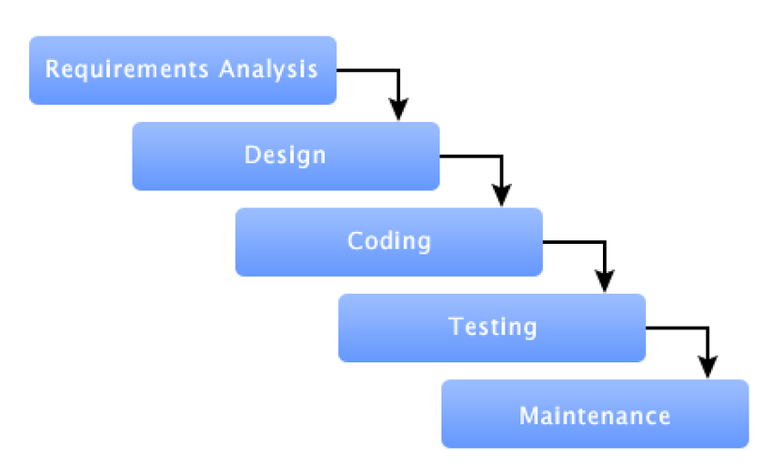

Figure 31 Waterfall

10. Index

10.1. Figure Index

Figure 1 쿠팡 위메프 티몬의 오픈마켓 도입 7

Figure 2 2019년 2~3월, 티몬에서 판매한 미세먼지마스크 상품 8

Figure 3 판매자의 상품 배송지연 문제로 티몬에 실망을 표하는 구매자들 9

Figure 4 2018년 10월, 온라인쇼핑 월거래액 인포그래픽 10

Figure 5 현재 판매자의 상품 등록이 커머스의 DB까지 저장되는 Flow 17

Figure 6 쿠팡샐러스 유튜브 ‘대량상품등록’ 캡쳐 18

Figure 7 본 시스템의 기능이 적용된 이후의 Flow 19

Figure 8 본 시스템의 핵심 특징 – MiddleWare 19

Figure 9 시스템 구조 Overview 20

Figure 10 Context Model 34

Figure 11 Process Model 35

Figure 12 Use-case Model 36

Figure 13 Sign up 42

Figure 14 Login 43

Figure 15 Send Product Registration Form 43

Figure 16 Product Registration 44

Figure 17 Check Product Registration Status 44

Figure 18 Check Product Statistics 45

Figure 19 Check Product Registration Request 45

Figure 20 Call Product Classification Function 46

Figure 21 Confirmation / Rejection of Product Request 46

Figure 22 Check Product Information Details 47

Figure 23 Class Diagram 48

Figure 24 판매자 회원가입 48

Figure 25 MD 회원가입 49

Figure 26 판매자 로그인 49

Figure 27 MD 로그인 49

Figure 28 판매자 상품등록 50

Figure 29 MD의 상품승인 50

Figure 30 State Diagram 51

Figure 31 WaterFall 56

10.2. Table Index

Table 1 Glossary 12

Table 2 Image Classification Functional Requirement 21

Table 3 Multiple File Upload Form 21

Table 4 MD / 판매자 Registration 및 Authentication 23

Table 5 Login 24

Table 6 Sign up_use-case 36

Table 7 Login_use-case 37

Table 8 Send Product Registration Form 37

Table 9 Product Registration 38

Table 10 Check Product Registration Status 38

Table 11 Check Product Statistics 39

Table 12 Check Product Registration Request 39

Table 13 Table 13 Call Product Classification Function 40

Table 14 Confirmation/Rejection of Product Request 40

Table 15 Check Product Information Details 41